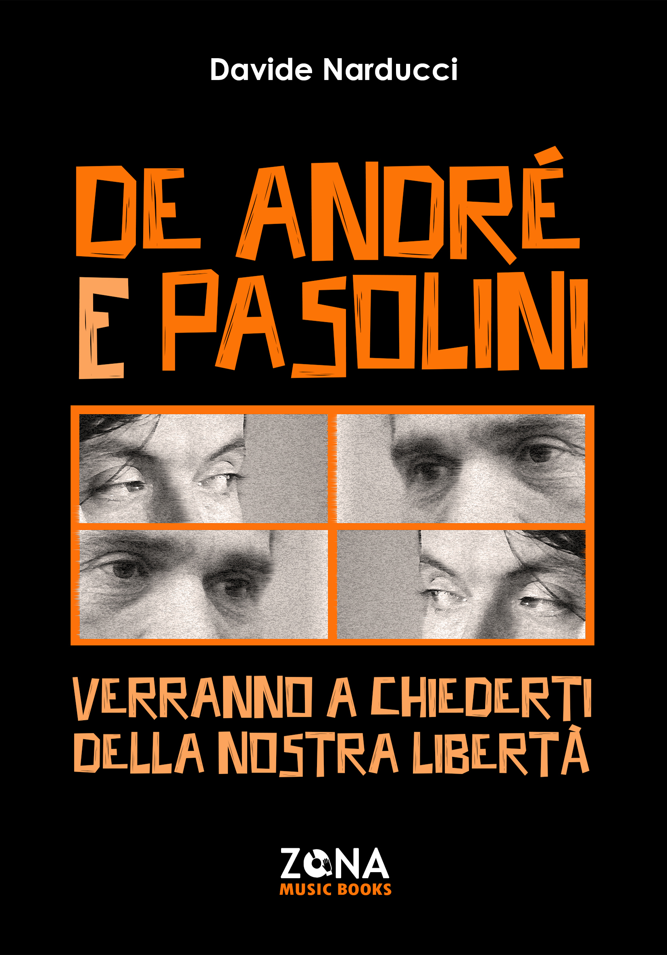
Davide Narducci
De André e Pasolini.
Verranno a chiederti della nostra libertà

ZONA Music Books 2025
libro pp. 174 - Euro 21 - ISBN 9788864385860

Fabrizio De André ha notoriamente utilizzato spesso una "poetica del saccheggio", nella composizione delle proprie canzoni, rifacendosi alle suggestioni concettuali, emotive e testuali delle opere di autori che ha amato e apprezzato. Uno di questi è stato Pier Paolo Pasolini. Questo libro vuole porre in evidenza i punti di contatto tra le produzioni dei due. Davide Narducci ci propone un approfondimento dettagliato di questa relazione, un confronto critico puntiglioso e serrato, attraverso l’analisi di tutti i testi della discografia del cantautore e di numerose opere pasoliniane, letterarie e cinematografiche. Un confronto che permette di focalizzare e interpretare un rapporto biunivoco: De André e Pasolini si mostrano vicendevolmente importanti per la comprensione l’uno dell’altro.

Davide Narducci è nato a Isernia nel 2001. Ha conseguito nel 2024 la laurea in lettere moderne presso l’Alma Mater Studiorum di Bologna con una tesi in letteratura italiana contemporanea e prosegue gli studi di italianistica e culture letterarie europee presso la stessa università. È stato vicecaporedattore del giornale L’UNIversiTÀ, nonché curatore del podcast Voci de L’UNIversiTÀ.

ZONA Music Books è un marchio di Editrice ZONA
editricezona.it ‒ info@editricezona.it - 338.7676020

